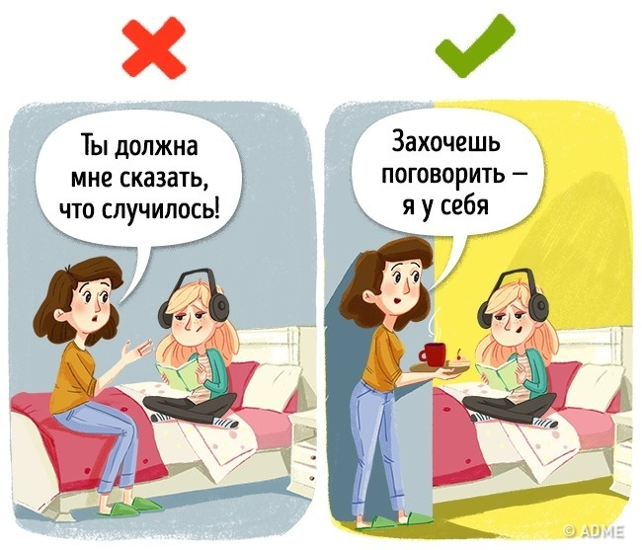
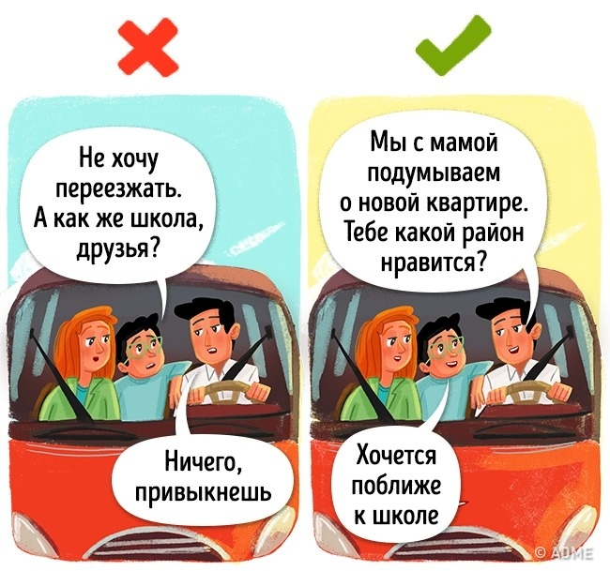
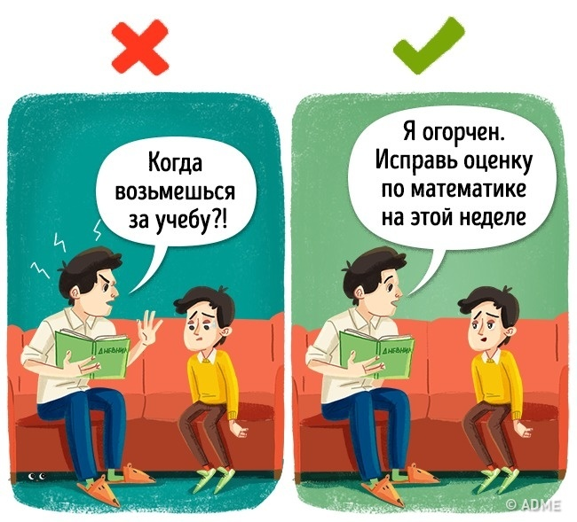

ЖЕЛАЕМ УДАЧИ!

Развитие ребенка 13 лет

Физическое развитие ребенка
Тело ребенка начинает стремительно меняться. У девочек этот процесс происходит быстрее, у мальчиков – чуть медленнее. Ребенок может очень резко прибавить в росте, масса тела может, как увеличиться, так и снизиться. Начинается половое созревание. У одних детей изменения на физиологическом уровне могут начаться раньше, у других – позже. Из-за того, что тело резко поменялось, у ребенка нарушается координация. Подростки бывают немного неуклюжими, потому что пока только привыкают к своему новому облику.
Интеллектуальное развитие
Ребенок в этом возрасте учится аргументировать, доказывать свою точку зрения, у него активнее развивается абстрактное мышление. Тем не менее, подростки часто живут сегодняшним днем. Они не думают о последствиях своих поступков. Например, могут попробовать курить, хотя знают, как плохо это сказывается на здоровье. Но ребенок не задумывается, что эти последствия коснутся именно его.
Психологическое развитие
Чаще всего ребенок сосредоточен на общении со своими сверстниками. Учеба отходит на второй план. Помимо общения с друзьями может возникать тяга к противоположному полу. Дружба в этом возрасте очень экспрессивна, ее может разрушить любая ссора. В целом ребенок может стать агрессивнее, эмоциональнее. Или, напротив, «уйти в себя».

Родительское собрание
7 «А» класс

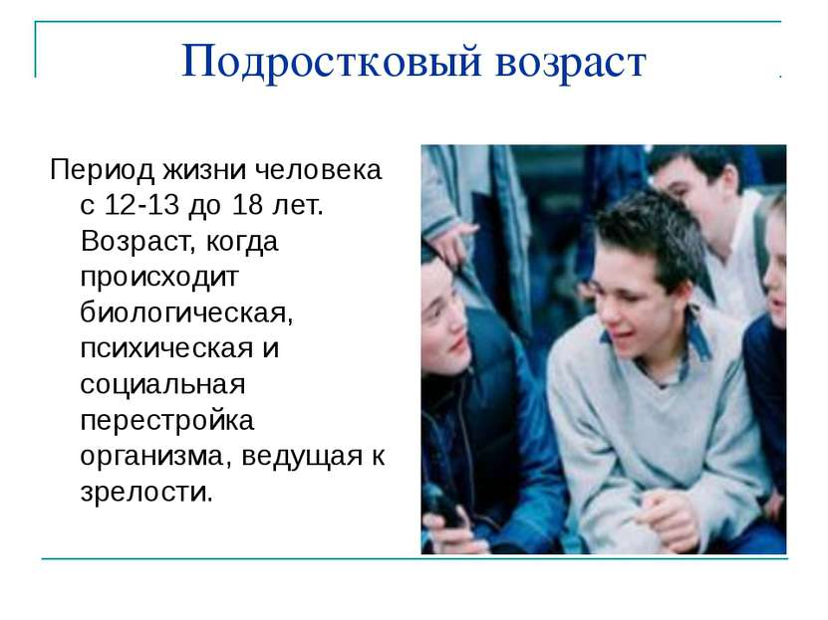
Рекомендации психолога
родителям
детей 12-14 лет

Автор: психолог,
учитель Iкв.катег. «психолого – педагогического направлений»
Е.А. Гавриловчук

2020г
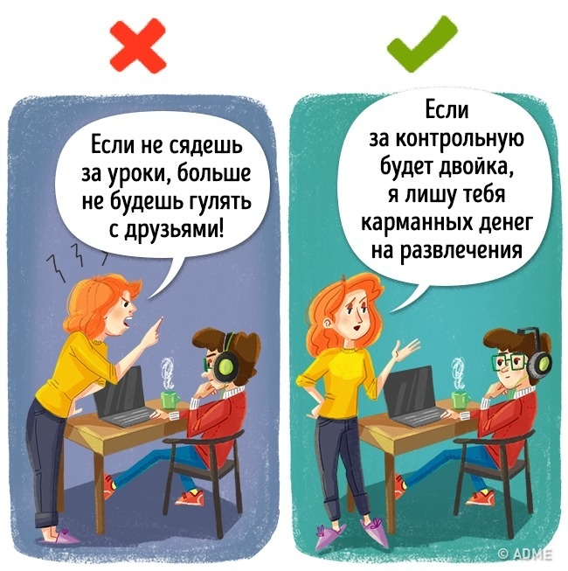
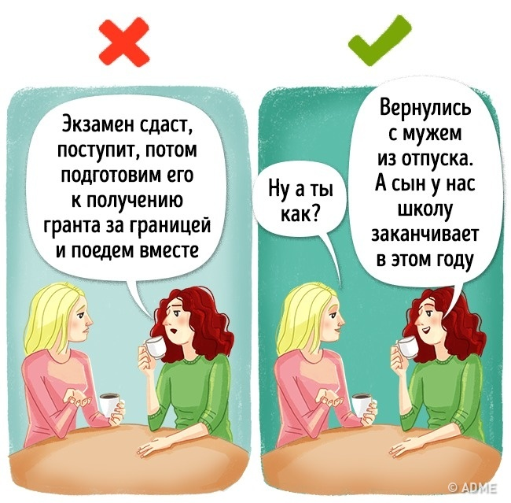
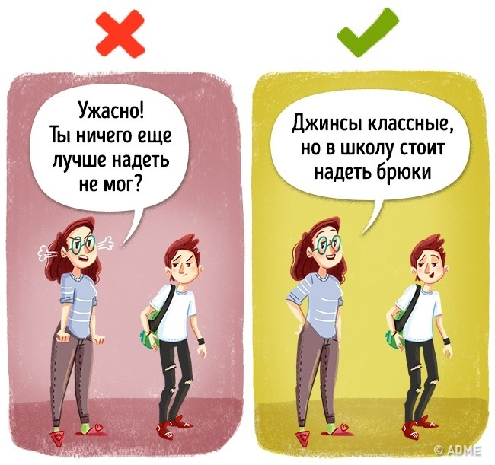

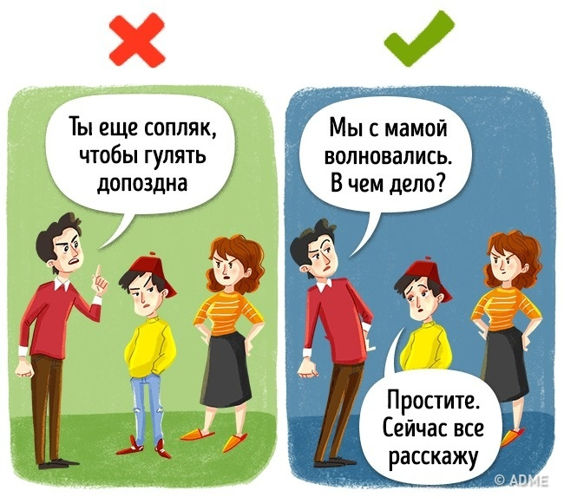

13 ошибок, которые допускают все родители подростков:

1. Настаиваете на откровенности
2. Нарушаете личное пространство
3. Игнорируете мнение подростка
4. Предъявляете размытые требования
5. Обесцениваете его чувства
6. Не всегда последовательны
7. Слишком много учите его жизни
8. Живете его жизнью
9. Не интересуетесь его жизнью
10. Постоянно критикуете
11. Близко не знакомы с их друзьями
12. Не проявляете к нему уважения
13. Проводите мало времени вместе

Источники:
1.https://www.adme.ru/svoboda-psihologiya/13-oshibok-roditelej-kotorye-zakryvayut-dlya-nih-put-k-serdcu-podrostka-1574065/
2.https://detki.guru/psihologiya-rebenka/osnovnye-momenty-krizisa-v-psihologii-podrostka-12-13-let.html

